**TRƯỜNG ĐẠI HỌC VINH**

**VIỆN KỸ THUẬT VÀ CÔNG NGHỆ**



**BÁO CÁO ĐỒ ÁN**

**HỌC PHẦN LẬP TRÌNH WEB**

**HÌNH THÀNH Ý TƯỞNG, THIẾT KẾ VÀ TRIỂN KHAI**

**WEBSITE BÁN PHỤ KIỆN MÁY TÍNH**

**Lớp: Lập trình Web(124.2)_LT_02_KHMT; Nhóm: 1**

|  |  |
| --- | --- |
| GVHD: | ThS. Lê Văn Thành |
| Nhóm SVTH: |  |

1. Phạm Trần Thành Đạt - NT, 64K, 235748010110044
2. Nguyễn Trọng Trung, 64K, 235748010110030
3. Trần Mạnh Quân, 64K, 235748010110019

**Nghệ An – 2025**

**LỜI MỞ ĐẦU**

Cùng với sự phát triển không ngừng kỹ thuật máy tính và mạng điện tử, công nghệ thông tin có đẳng cấp cao và lần lượt chinh phục hết đình cao này đến đỉnh cao khác. Internet là một trong những sản phẩm có giá trị hết sức lớn lao và ngày càng trở nên một công cụ không thể thiếu, là nền tảng chính cho sự truyền tải, trao đổi thông tin trên toàn cầu. Giờ đây, mọi việc liên quan đến thông tin trở nên thật dễ dàng cho mọi người sử dụng, chỉ cần có một máy tính, điện thoại, ipad,.. kết nối internet và một dòng đữ liệu truy tìm thì gần như lập tức. Cả thế giới về vấn đề mà chúng em đang quan tâm sẽ hiện ra, có đầy đủ thông tin, hình ảnh và thậm chí đôi lúc có cả âm thanh nếu chúng em cần. Bằng internet, chúng ta đã thực hiện được nhiều công việc với tốc độ nhanh hơn và chi phí thấp hơn nhiều so với cách thức truyền thông. Chính điều này, đã thúc đây sự khai sinh và phát triển của thương mại điện tử và chính phủ điện tử trên khắp thế giới, làm biến đổi đáng kể bộ mặt văn hóa, nâng cao chất lượng cuộc sống con người và cả trong hoạt động sản xuất, kinh doanh. Vì vậy, chúng em đã thực hiện đồ án "Xây dựng website bán hàng phụ kiện máy tính” với mục đích tạo wesite bán hàng phụ kiện máy tính. Chúng em đưa các sản phẩm liên quan lên website của mình và quản lý bằng website đó, khách hàng có thể đặt và mua hàng trên website mà không cần đến cửa hàng. Với sự hướng dẫn tận tình của Giáo viên hướng dẫn **Lê Văn Thành**, chúng em đã hoàn thành cuốn báo cáo đồ án này. Tuy đã cố gắng hết sức tìm hiều, phân tích thiết kế và cài đặt hệ thống nhưng chắc rằng không tránh khỏi những thiếu sót, chúng em rất mong nhận được sự thông cảm và góp ý của quý thầy cô.

Nhóm sinh viên thực hiện :

Phạm Trần Thành Đạt Nguyễn Trọng Trung Trần Mạnh Quân

**MỤC LỤC**

CHƯƠNG 1: HÌNH THÀNH Ý TƯỞNG 4

1.1. Lý do chọn đề tài 4

1.2. Nhiệm vụ của đề tài 4

**1.2.1. Xây dựng website tĩnh hoàn chỉnh gồm các nội dung 4**

**1.2.2. Yêu cầu 4**

1.3. Một số sản phẩm liên quan đến đề tài 4

1.4. Ý tưởng xây dựng website 5

CHƯƠNG 2: PHÂN TÍCH VÀ THIẾT KẾ WEBSITE 6

2.1. Một số ngôn ngữ hỗ trợ 6

**2.1.1 Ngôn ngữ HTML** 6

**2.1.2 Ngôn ngữ CSS** 6

2.2. Một số thư viện hỗ trợ 7

**2.2.1. Thư viện Javascript** 7

**2.2.2. Thư viện BOOTSTRAP** 7

**2.2.3. Thư viện JQUERY** 8

2.3. Phân tích và thiết kế chức năng 8

**2.3.1. Chức năng trang chủ** 8

**2.3.2. Chức năng giới thiệu, sản phẩm** 8

**2.3.3. Chức năng liên hệ** 8

**2.3.4. Chức năng mua hàng, đặt hàng** 9

**2.3.5. Chức năng tìm kiếm** 9

2.4. Thiết kế giao diện 9

**2.4.1. Mô tả chung** 9

**2.4.2. Công cụ thiết kế: Figma** 10

CHƯƠNG 3: XÂY DỰNG WEBSITE 11

3.1. Các công cụ xây dựng website 11

3.2. Xây dựng giao diện 12

3.3. Thử nghiệm Website 17

KẾT LUẬN 18

Kết quả đạt được 18

Hạn chế 18

Hướng phát triển 18

**CHƯƠNG 1: HÌNH THÀNH Ý TƯỞNG**

## **1.1. Lý do chọn đề tài**

Cùng với sự phát triển của thời đại công nghệ mọi người dần biết đến những trang web buôn bán đồ online cũng như những web nhằm nhu cầu tư vấn xem xét thứ mình muốn. Một website ra đời để phục vụ nhu cầu con người và lợi nhuận của nó thu về đã chứng minh sự thành công của việc ứng dụng tạo website vào hoạt động kinh doanh. Do đó, ngày càng nhiều cửa hàng hay nhà cung cấp tạo một trang web cho riêng họ. Sự thuận lợi nhanh chóng của các website đã thu hút rất nhiều sự quan tâm. Vì một website được vận hành trên không gian mạng nên không bị ảnh hưởng bởi khoảng cách địa lý cùng với sự phát triển của đất đường mà người dân đang ngày càng giàu lên. Trải qua sự thảo luận của các thành viên trong nhóm đã lựa chọn đề tài: “Website bán phụ kiện máy tính”

## **1.2. Nhiệm vụ của đề tài**

### **1.2.1. Xây dựng website tĩnh hoàn chỉnh gồm các nội dung**

- Xây dựng một website giới thiệu, quảng bá sản phẩm, đặt hàng và bán phụ kiện máy tính theo hình thức online.

- Khách hàng có thể dễ dàng tiếp cận với sản phẩm.

- Có thể tìm kiếm, lựa chọn sản phẩm cũng như những thông tin về sản phẩm hoặc những ưu đãi dành cho khách hàng.

### **1.2.2. Yêu cầu**

- Thiết kế giao diện website hoàn chỉnh, ưa nhìn.

- Các thông tin trên trang web sát với thực tế.

## **1.3. Một số sản phẩm liên quan đến đề tài**

Các trang web liên quan đến đề tài:

1. gearvn.com
2. msivn.com

**1.4. Ý tưởng xây dựng website**

- Dựa trên ý tưởng web bán phụ kiện máy tính của [phukienmaytinh.vn](https://phukienmaytinh.vn/)

- Sản phẩm hướng đến tất cả khách hàng trên toàn quốc.

- Mục tiêu hướng tới:

+ Quảng bá cửa hàng đến với tất cả mọi người.

+ Cập nhật nhanh nhất về sản phẩm.

+ Giúp việc lựa chọn dòng phụ kiện máy tính của mình phù hợp với tính chất công việc

+ Giúp khách hàng có thể đặt hàng bất kì đâu mà không cần đến nhà hàng xem.

- Thiết kế giao diện web tối giản, thân thiện, đầy đủ thông tin, giá cả về sản phẩm.

- Nội dung ngắn gọn, rõ ràng, hình ảnh đẹp mắt thu hút khách hàng, sử dụng tông màu.

# 

# **CHƯƠNG 2: PHÂN TÍCH VÀ THIẾT KẾ WEBSITE**

## **2.1. Một số ngôn ngữ hỗ trợ**

### **2.1.1 Ngôn ngữ HTML**

HTML được ví như là bộ xương của một giao diện website, dù nó là dành cho WordPress hay bất cứ website nào. “Bộ xương” này sẽ giúp chúng ta xác định bố cục trên mỗi website và đánh dấu lại các phần đó bằng các thẻ (tag) nhất định, sau đó nó sẽ tự xác định mỗi đối tượng được đánh dấu mang một vài trò riêng trong website.

HTML là từ viết tắt của HyperText Markup Language, nghĩa là ngôn ngữ đánh dấu siêu văn bản.

HTML được tương thích với mọi hệ điều hành cùng các trình duyệt của nó. Khả năng dễ học, dễ viết là một ưu điểm của HTML không những vậy việc soạn thảo đòi hỏi hết sức đơn giản, chúng ta có thể dùng word, notepad hay bất cứ một trình soạn thảo văn bản nào để viết.

### **2.1.2 Ngôn ngữ CSS**

Nếu HTML được xem như là bộ xương của một website thì CSS chính là da thịt được đắp lên bộ xương đó, mục đích đơn giản là cho website trông đẹp đẽ và chuyên nghiệp hơn.

CSS là từ viết tắt của Cascade Style Sheet, là ngôn ngữ giúp trình duyệt hiểu được các thiết lập định dạng và bố cục cho trang web. CSS cho phép bạn điều khiển thiết kế của nhiều thành phần HTML chỉ với duy nhất 1 vùng chọn CSS. Điều này giúp giảm thiểu thời gian thiết kế và chỉnh sửa, khi bạn có thể tách biệt được cấu trúc (HTML) và định dạng (CSS).

CSS có cấu trúc đơn giản và sử dụng các từ tiếng anh để đặt tên cho các thuộc tính. CSS khi sử dụng có thể viết trực tiếp xen lẫn vào mã HTML hoặc tham chiếu từ một file css riêng biệt.

## **2.2. Một số thư viện hỗ trợ**

### **2.2.1. Thư viện Javascript**

JavaScript là một ngôn ngữ lập trình đa nền tảng (cross-platform), ngôn ngữ lập trình kịch bản, hướng đối tượng. JavaScript là một ngôn ngữ nhỏ và nhẹ (small and lightweight). Khi nằm bên trong một môi trường (host environment), JavaScript có thể kết nối tới các object của môi trường đó và cung cấp các cách quản lý chúng (object).

JavaScript chứa các thư viện tiêu chuẩn cho các object, ví dụ như: Array, Date, và Math, và các yếu tố cốt lõi của ngôn ngữ lập trình như: toán tử (operators), cấu trúc điều khiển (control structures), và câu lệnh.

### **2.2.2. Thư viện BOOTSTRAP**

Bootstrap là một Framework có chứa HTML, CSS, JAVASCRIPT, giúp tiết kiệm được thời gian, công sức hơn nữa việc xây dựng hai teamplate cho giao diện Desktop và Mobile đã lỗi thời thay vào đó là Responsive. Responsive sẽ giúp website của bạn hiển thị tương thích với mọi kích thước màn hình nhờ đó bạn sẽ tùy chỉnh hiện thị được nhiều hơn trên các loại màn hình khác nhau.

**- Ưu điểm của Bootstrap:**

• Tiết kiệm thời gian.

• Tùy biến cao.

• Responsive Web Design.

**- Nhược điểm của Bootstrap:**

• Tính kém phổ biến.

• Sản phẩm nặng, tốc độ tối ưu chưa cao.

• Nhiều code thừa.

• Bootstrap không khuyến khích sáng tạo.

### **2.2.3. Thư viện JQUERY**

JQuery là một thư viện kiểu mới của JavaScript, được tạo bởi John Resig vào năm 2006 với một phương châm tuyệt vời: Write less, do more - Viết ít hơn, làm nhiều hơn.

JQuery làm đơn giản hóa việc truyền tải HTML, xử lý sự kiện, tạo hiệu ứng động và tương tác Ajax. Với jQuery, khái niệm Rapid Web Development đã không còn quá xa lạ.

JQuery là một bộ công cụ tiện ích JavaScript làm đơn giản hóa các tác vụ đa dạng với việc viết ít code hơn.

## **2.3. Phân tích và thiết kế chức năng**

### **2.3.1. Chức năng trang chủ**

- Tạo giao diện trang chủ để giới thiệu cửa hàng để khách hàng xem qua.

- Dữ liệu đầu vào: các hình ảnh, văn bản là thông tin của cửa hàng.

- Dữ liệu đầu ra: một trang gồm nhiều sản phẩm được sắp xếp dưới dạng lưới.

### **2.3.2. Chức năng giới thiệu, sản phẩm**

- Giới thiệu về cửa hàng và các loại sản phẩm của cửa hàng.

- Website sẽ đưa ra các hình ảnh và giới thiệu về sản phẩm.

- Dữ liệu đầu vào: thông tin về cửa hàng và sản phẩm của cửa hàng được đưa vào dưới dạng các văn bản, hình ảnh.

- Dữ liệu đầu ra: các bài viết giới thiệu về cửa hàng, thông tin về sản phẩm ở dạng thẻ.

### **2.3.3. Chức năng liên hệ**

- Tạo giao diện có form để khách hàng nhập vào các thông cũng như phản hồi đến cửa hàng. Hơn nữa, khách hàng có thể sử dụng form liên hệ để hỏi đáp thêm về thông tin cửa hàng, ưu đãi cũng như dịch vụ của cửa hàng.

- Hình thức gửi: Gửi đến gmail của cửa hàng thông qua form.

- Dữ liệu đầu vào: Thông tin và lời phản hồi của khách hàng.

- Dữ liệu đầu ra: Phản hồi ý kiến, đánh giá của khách hàng.

### **2.3.4. Chức năng mua hàng, đặt hàng**

- Tạo một giao diện để khách hàng đặt mua các sản phẩm mà mình đã lựa chọn, tại đây sẽ hiện thông tin của sản phầm cần được thanh toán và tổng tiền mà khách hàng phải thanh toán.

- Dữ liệu đầu vào: thông tin về các sản phẩm, số lượng sản phẩm mà khách hàng mua; thông tin, địa chỉ của khách hàng.

- Dữ liệu đầu ra: xác nhận đặt hàng từ nhân viên cửa hàng, gửi gmail/ gọi điện xác nhận.

### **2.3.5. Chức năng tìm kiếm**

- Tạo ra để khách hàng có thể tìm kiếm thông tin mà mình cần tìm liên quan đến sản phẩm.

- Dữ liệu đầu vào: thông tin mà khách hàng đã nhập.

- Dữ liệu đầu ra: hiển thị những thông tin có liên quan đến thông tin mà khách hàng đã nhập.

## **2.4. Thiết kế giao diện**

### **2.4.1. Mô tả chung**

- Phông chữ: Arial, Helvetica, sans-serif.

- Màu nền giao diện: Trắng, vàng xám.

- Màu chữ: Trắng, Xanh, Đỏ

- Bố cục trang web: Header, thân, footer.

### **2.4.2. Công cụ thiết kế: Figma**

Hình 2.1: Bản thiết kế figma của website

# 

# **CHƯƠNG 3: XÂY DỰNG WEBSITE**

## **3.1. Các công cụ xây dựng website**

- Visual Studio Code : đây là một trong những trình soạn thảo mã nguồn rất phổ biến được các lập trình viên sử dụng. Với các ưu điểm nổi bật là sự nhanh chóng, nhẹ, hỗ trợ đa nền tảng cùng nhiều tính năng và là mã nguồn mở chính. Visual Studio Code ngày càng được ưa chuộng sử dụng, là lựa chọn hàng đầu của các lập trình viên, cho phép biên tập, soạn thảo các đoạn code để hỗ trợ trong quá trình thực hiện xây dựng, thiết kế website một cách nhanh chóng.

- Figma : là một ứng dụng gồm nhiều công cụ thiết kế mạnh mẽ trên nền tảng website. Với Figma, bạn có thể sáng tạo không giới hạn giao diện người dùng (UI/UX), thiết kế tạo mẫu, tạo bài đăng trên các mạng xã hội và nhiều dự án thiết kế khác. có tất cả các công cụ hỗ trợ và tính năng mạnh mẽ nhất giúp designer có

thể thiết kế và quản lý các dự án một cách hiệu quả. Đặc biệt, Figma nó có phiên bản miễn phí dành cho tất cả người dùng.

## **3.2. Xây dựng giao diện**

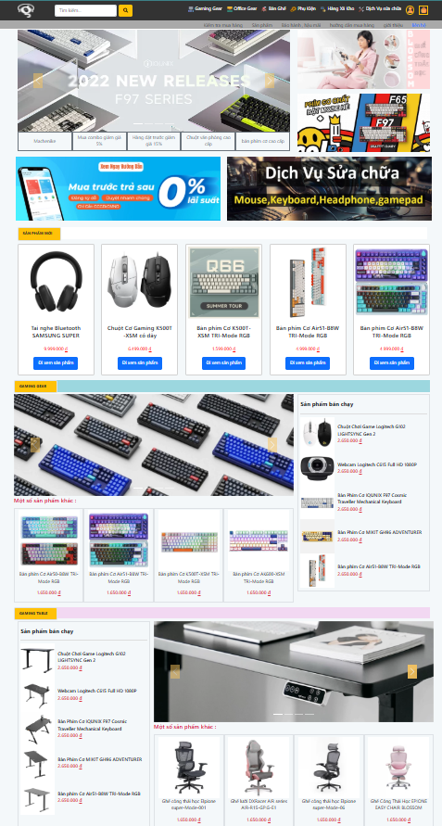

Hình 3.1 Trang chủ

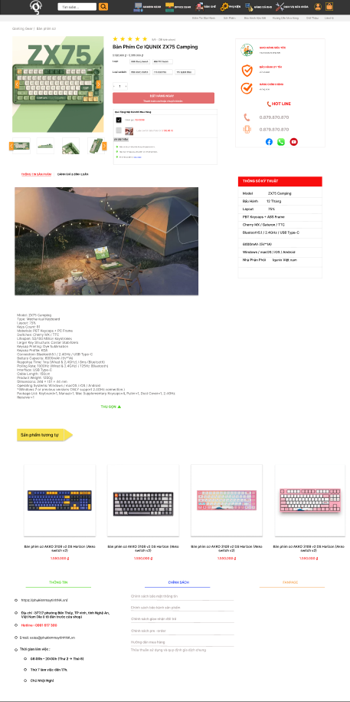

Hình 3.2 Trang sản phẩm

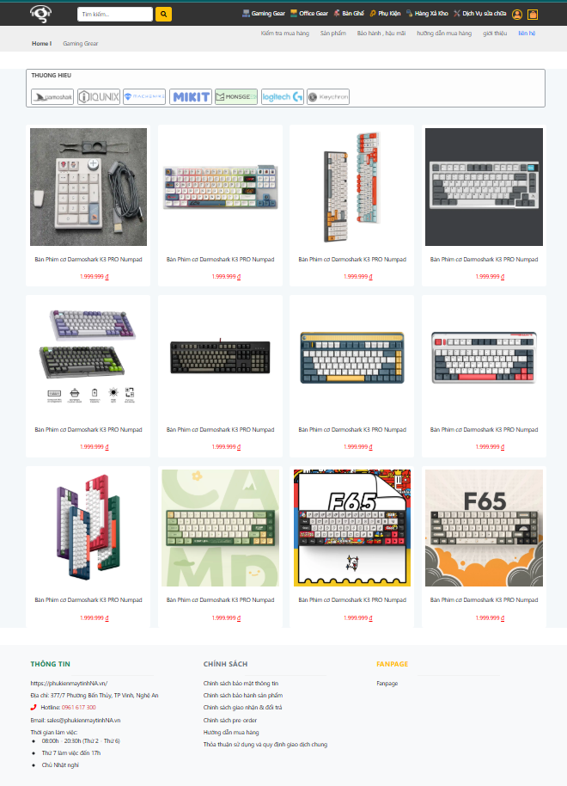

Hình 3.3 Trang danh sách sản phẩm

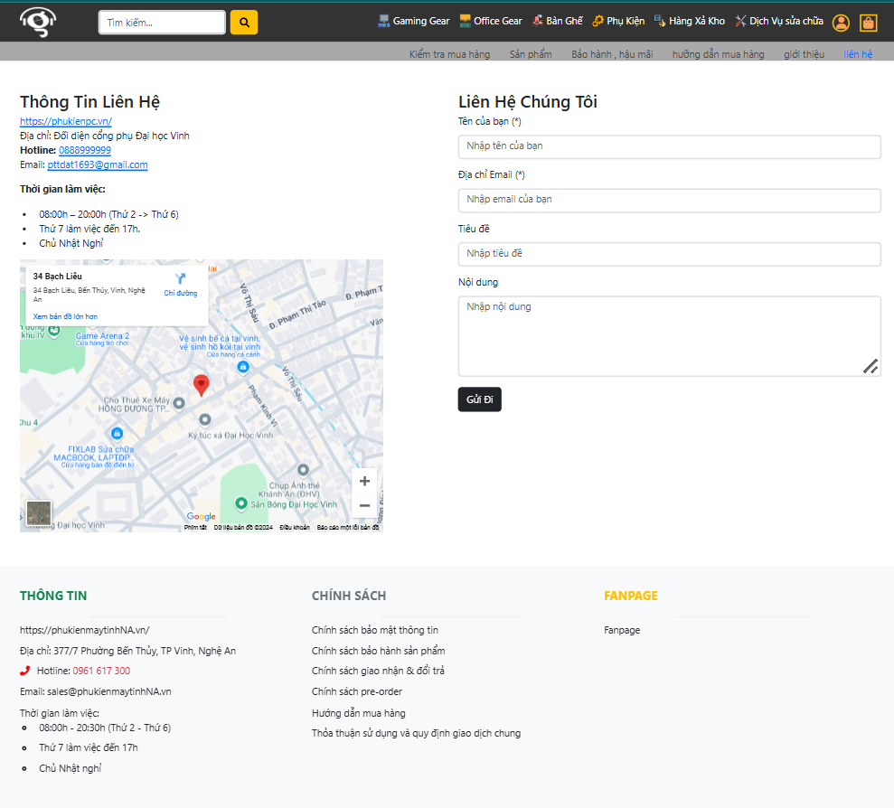

Hình 3.4 Trang liên hệ

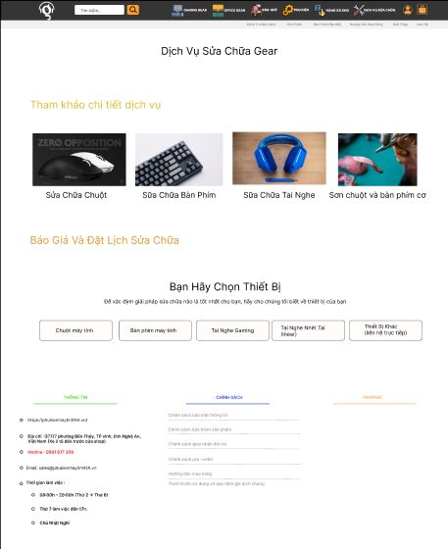

Hình 3.5 Trang dịch vụ sửa chữa

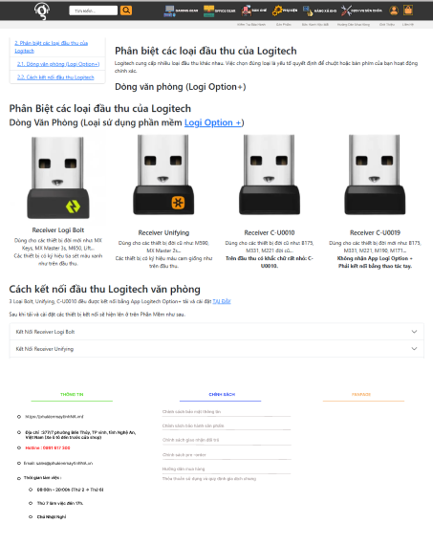

Hình 3.6: Trang tin tức

Hình 3.7: Trang đăng nhập

**3.3. Thử nghiệm Website**

- Đưa code lên github:

Bước 1: Tạo tài khoản Github

Bước 2: Tạo một repository mới trên Github

Bước 3: Clone repo về máy

Bước 4: Thêm/sửa/xóa file/thư mục trên repo vừa clone về, sau đó push lên Github

Link github: https://github.com/ThanhDat2k3/DoAnLapTrinhWeb

# **KẾT LUẬN**

## **Kết quả đạt được**

- Nhóm hoàn thành đúng tiến độ và sản phẩm đạt yêu cầu mà đồ án đề ra. Thành viên trong nhóm được bổ sung thêm nhiều kiến thức về mảng thiết kế website.

- Sản phẩm đã hoạt động đúng như mong đợi, không bị bất cứ lỗi nào như hiển thị hay lỗi thông tin.

## **Hạn chế**

- Chưa có kinh nghiệm nhiều trong việc xây dựng website.

- Trong thời gian ngắn vẫn còn nhiều hạn chế nên chưa xây dựng được hoàn thành về mặt ý tưởng lẫn nội dung.

-Chức năng Web vẫn còn thiếu sót.

- Vẫn còn vài khuyết điểm chưa thể khắc phục.

## **Hướng phát triển**

- Tiếp tục phát triển web hoàn thiện nhiều chức năng hơn.

- Lấy thêm một số ý tưởng về sản phẩm để cho web phong phú hơn.

- Tìm hiểu nhiều thông tin để bổ sung cho trang web.

-Giao diện phù hợp hơn với tiêu chuẩn người dung.

**LỜI CẢM ƠN**

Trong thời gian hoàn thiện đồ án, nhóm cũng có những khó khăn nhất định, nhưng nhờ sự giúp đỡ của GVHD Thầy **Lê Văn Thành** nên nhóm chúng em đã hoàn thành đồ án đúng thời gian quy định. Tuy rằng sản phẩm đồ án còn nhiều thiếu sót nhưng chúng em tin chắc rằng sau khoảng thời gian rèn luyện của nhà trường cũng như tự học hỏi thì chúng em tin chắc rằng các môn đồ án sau này sẽ chỉnh chu và hoàn thiện hơn.

Một lần nữa chúng em xin chân thành cảm ơn tất cả các quý thầy cô trường Đại Học Vinh đã giảng dạy chúg em trong suốt thời gian học. Cảm ơn Thầy **Lê Văn Thành** đã hương dẫn nhóm chúng em suốt thời gian làm đồ án. Chúc các thầy cô trong trường Đại Học Vinh luôn có một tinh thần vững mạnh để đồng hành cùng với sinh viên tạo nên một tương lai tốt cho chúng em.

Chúng em xin chân thành cảm ơn!

# **TÀI LIỆU THAM KHẢO**

[1] Hassen Ben Rebah, Hafedh Boukthir, Antoine Chedebois, Website Design and Development with HTML5 and CSS3, Wiley-Iste

[2] Julie Meloni, Jennifer Kyrnin, HTML, CSS, and JavaScript All in One: Covering HTML5, CSS3, and ES6, Sams Teach Yourself, Sams Publishing

[3] HTML, CSS, JavaScript Examples - W3Schools (các ví dụ HTML, CSS, Javascript từ W3Schools), https://www.w3schools.com

**BẢNG ĐÁNH THÀNH VIÊN NHÓM**

|  |  |  |  |  |  |
| --- | --- | --- | --- | --- | --- |
| **STT** | **Họ Tên** | **Mã sv** | **Công việc đã làm** | **Nhận xét** | **Điểm** |
| **1** | Phạm Trần Thành Đạt  ( nhóm trưởng) | 235748010110044 | -Code  chính  -Figma | Có thái độ tích cực,chủ động hoàn thành công việc  --Sáng tạo và có sáng kiến riêng để đạt được mục tiêu  -Chủ động giúp đỡ các thành viên hoàn thành nhiệm vụ | 9 |
| **2** | Nguyễn Trọng Trung | 235748010110030 | -Code phụ  -Figma  -Tìm tài liệu cho website | - Có thái độ tích cực, chủ động hoàn thành công việc  -Có thể gắn kết đồng nghiệp, đưa mọi người cùng hợp tác, làm việc | 8,5 |
| **3** | Trần Mạnh Quân | 235748010110019 | -Code phụ  -Word  -Tìm tài liệu cho website | -Có thái độ tích cực, chủ động hoàn thành công việc  -Code đang còn yếu  -Vào nhóm muộn nhưng vẫn rất cố gắng hoàn thành nhiệm vụ được giao | 7,5 |